1. Objective

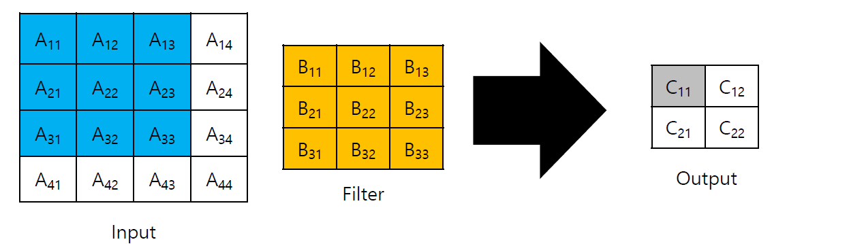

4 X 4 input을 받아 3 X 3 filter(weight)을 곱해 각 위치에서 convolution(합성곱)을 구해 2 X 2 output data를 만드는 것

2D convolution은 필터 행렬의 상하, 좌우를 180도씩 뒤집고 동일한 성분끼리 곱한 후 더해서 계산한다.

PE는 2D convolution 기본 연산기로 하나의 PE또는 systolic array를 활용해 계산한다.

2. Theoretical approach

1) PE module

PE는 두 개의 입력값 A, B를 가지며 세 개의 출력값 A_out, B_out, out을 가진다.

A_out과 B_out은 A와 B를 그대로 출력하는데 이 과정은 D flip flop을 통해 구현한다. Out은 A와 B의 곱을 누적해서 출력한다. 이 또한 D flip flop을 통해서 이루어진다.

8 bit 연산 과정에서 overflow가 발생한다면 연산 결과의 하위 8 bit만 사용하는 것으로 한다.

Reset을 통해 C11, C12, C21, C22 연산 초기화

Input > Multiplier > full adder > d flip flop > out

2) 3 X 3 systolic array

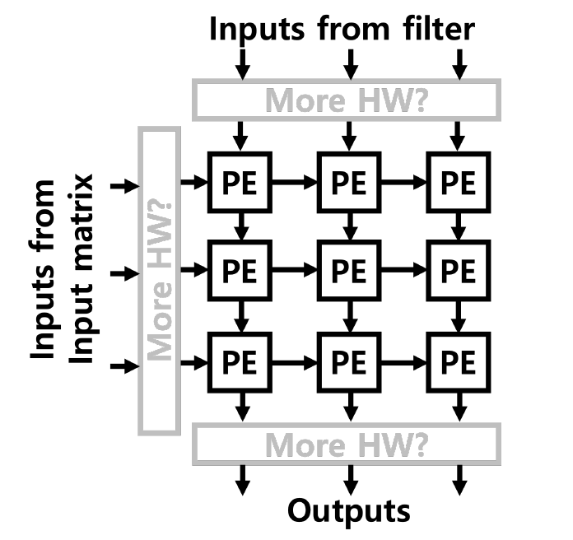

3) 2 X 2 systolic array

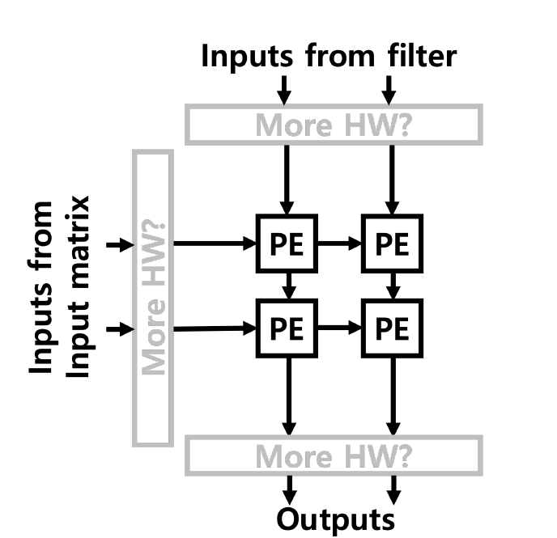

Mode input에 변경됨

1) Serial mode

1개의 PE를 통해 연산

2) Parallel mode

다수의 PE를 통해 연산